任务申请部门 | 服务运营部 |  | 申请人 |  | 宋雪迎
任务提出时间 | 20201120 |  | 要求完成时间 |  | 20201125
客户姓名/职务 | 巩义环保局 |  | 联系电话
费用归属 | 合同 |  | 合同名称 |  | 巩义重点污染源自动监控系统运行维护合同
任务名称 | 统计分析报表—>企业污染物排放量汇总表里新增一个按行业查询条件，导出时也显示行业
工作要求 | 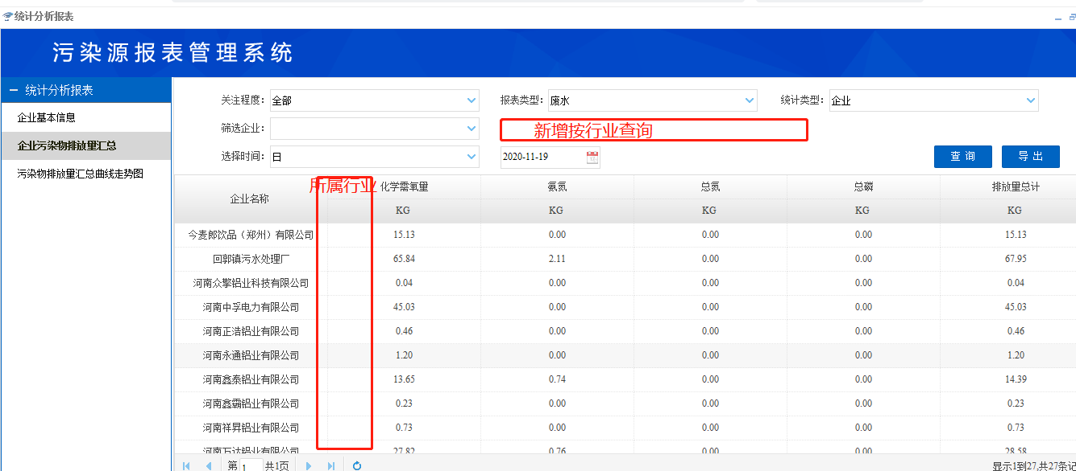  平台登录地址：http://10.41.111.4:8181/jointframe/app appadmin q1w2e3r4t5  数据库服务器 10.41.111.243  申请部门：服务运营部
实施部门  审批 | 签名/时间：
实施人 | 责 | 工作量 |  |  |  | 完成时间 | 年 月 日
完成情况确认 | 实施部门确认： 申请人确认：
满意度评价 | □优秀（5分）□满意（4分）□一般（3分）□较差（2分）□很差（1分）  若任务单实施过程优秀、较差或很差，请给出原因：  签名/时间：
特殊情况说明：

